济宁市交通运输局

2025年政府信息公开工作年度报告

本报告由济宁市交通运输局按照《中华人民共和国政府信息公开条例》（以下简称《条例》）和《中华人民共和国政府信息公开工作年度报告格式》（国办公开办函〔2021〕30号）要求编制。
本报告内容包括总体情况、主动公开政府信息情况、收到和处理政府信息公开申请情况、政府信息公开行政复议和行政诉讼情况、存在的主要问题及改进情况、其他需要报告的事项等六部分内容。
本报告所列数据的统计期限自2025年1月1日起至2025年12月31日止。本报告电子版可在“中国·济宁”政府门户网站（http://www.jining.gov.cn/）查阅或下载。如对本报告有疑问，请与济宁市交通运输局联系（地址：济宁市太白湖新区省运会综合指挥中心，联系电话：0537-2357550）。

一、总体情况
2025年，济宁市交通运输局坚持以习近平新时代中国特色社会主义思想为指导，深入贯彻落实《条例》及省、市关于政务公开工作的决策部署，紧扣全市交通运输中心工作和社会公众关切，坚持“以公开为常态、不公开为例外”的原则，不断提升政府信息公开工作的规范化、标准化水平，为促进交通运输治理体系和治理能力现代化提供了有力支撑。
- 主动公开情况。深化重点领域公开。围绕交通基础设施建设、运输服务提升等核心工作，及时准确发布行业动态、政策文件及解读、工作计划等重点信息，全年通过门户网站推送信息2000余条。强化政策解读与发布。全年围绕重大政策和民生关切召开新闻发布会12次，其中在省政府“山东全力打造畅行齐鲁高速公路网”新闻发布会、省政府政策例行吹风会上，我市作典型发言。完成“党的二十届四中全会”等专题访谈8次，组织开展“主城区绕城高速环线成功闭环”等集中采访活动6次，有效传递了交通发展强音。
（二）依申请公开情况。规范办理流程，严格执行《条例》规定，健全完善政府信息公开申请登记、审核、办理、答复、归档的工作制度。对于收到的每一件申请，均依法依规进行审查，在规定时限内作出规范答复。2025年，市交通运输局共办理依申请公开事项6件，其中，上年结转办理1件，本年度新收到5件，均在规定时限内进行有效答复，有效保障群众依法获取政府信息。
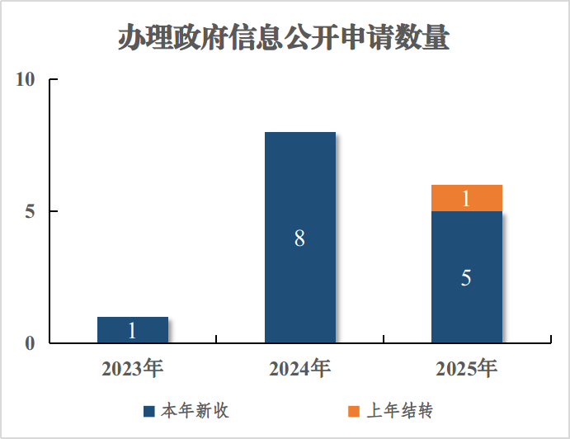
（三）政府信息管理情况。严格执行信息发布“三审三校”制度，从源头上保障信息的质量和安全。围绕政策法规、项目建设等重点领域，加强信息制作、保存、公开各环节规范管理。围绕交通运输部门文件、政策法规、交通基础设施建设等核心领域，从信息制作与获取、保存、公开等环节加强信息管理，将重点领域信息公开作为提升交通运输工作透明度的关键抓手。
（四）政府信息公开平台建设情况。形成以门户网站为核心、政务新媒体与多元化渠道协同发展的公开矩阵。局门户网站作为第一平台，通过科学设置新闻动态、通知公告等专栏，确保公开内容归类清晰。“济宁交通”微信公众号作为重要窗口，及时发布权威信息、提供便民服务。积极通过参与政风行风热线直播、在线访谈等互动形式拓宽公开渠道，在为民服务大厅设置办事窗口，便利公众获取信息。全年通过门户网站累计推送政务动态1069条，更新信息公开目录187条，发布解读信息9条；政务服务事项共58项，办件量5220件。
（五）监督保障情况。健全组织领导，将政务公开工作纳入重要议事日程，形成办公室牵头、各单位科室协同配合的工作格局。强化考核培训，积极组织相关人员参加省、市举办的政务公开业务培训，提升工作人员的专业能力和水平。主动接受监督，认真做好人大代表建议和政协委员提案办理结果公开工作。自觉接受社会公众、新闻媒体和上级主管部门的监督，对发现的问题及时整改。
- 主动公开政府信息情况
第二十条第（一）项
信息内容 | 本年制发件数 | 本年废止件数 | 现行有效件数
规章 | 0 | 0 | 0
行政规范性文件 | 1 | 0 | 2
第二十条第（五）项
信息内容 | 本年处理决定数量
行政许可 | 0
第二十条第（六）项
信息内容 | 本年处理决定数量
行政处罚 | 10
行政强制 | 1
第二十条第（八）项
信息内容 | 本年收费金额（单位：万元）
行政事业性收费 | 0

三、收到和处理政府信息公开申请情况
（本列数据的勾稽关系为：第一项加第二项之和，等于第三项加第四项之和） |  |  | 申请人情况
 |  |  | 自然人 | 法人或其他组织 |  |  |  |  | 总计
 |  |  | 自然人 | 商业  企业 | 科研  机构 | 社会公益组织 | 法律服务机构 | 其他 | 总计
一、本年新收政府信息公开申请数量 |  |  | 5 | 0 | 0 | 0 | 0 | 0 | 5
二、上年结转政府信息公开申请数量 |  |  | 1 | 0 | 0 | 0 | 0 | 0 | 1
三、本年度办理结果 | （一）予以公开 |  | 2 | 0 | 0 | 0 | 0 | 0 | 2
三、本年度办理结果 | （二）部分公开（区分处理的，只计这一情形，不计其他情形） |  | 1 | 0 | 0 | 0 | 0 | 0 | 1
三、本年度办理结果 | （三）不予公开 | 1.属于国家秘密 | 0 | 0 | 0 | 0 | 0 | 0 | 0
三、本年度办理结果 | （三）不予公开 | 2.其他法律行政法规禁止公开 | 0 | 0 | 0 | 0 | 0 | 0 | 0
三、本年度办理结果 | （三）不予公开 | 3.危及“三安全一稳定” | 0 | 0 | 0 | 0 | 0 | 0 | 0
三、本年度办理结果 | （三）不予公开 | 4.保护第三方合法权益 | 0 | 0 | 0 | 0 | 0 | 0 | 0
三、本年度办理结果 | （三）不予公开 | 5.属于三类内部事务信息 | 0 | 0 | 0 | 0 | 0 | 0 | 0
三、本年度办理结果 | （三）不予公开 | 6.属于四类过程性信息 | 0 | 0 | 0 | 0 | 0 | 0 | 0
三、本年度办理结果 | （三）不予公开 | 7.属于行政执法案卷 | 0 | 0 | 0 | 0 | 0 | 0 | 0
三、本年度办理结果 | （三）不予公开 | 8.属于行政查询事项 | 0 | 0 | 0 | 0 | 0 | 0 | 0
三、本年度办理结果 | （四）无法提供 | 1.本机关不掌握相关政府信息 | 3 | 0 | 0 | 0 | 0 | 0 | 3
三、本年度办理结果 | （四）无法提供 | 2.没有现成信息需要另行制作 | 0 | 0 | 0 | 0 | 0 | 0 | 0
三、本年度办理结果 | （四）无法提供 | 3.补正后申请内容仍不明确 | 0 | 0 | 0 | 0 | 0 | 0 | 0
三、本年度办理结果 | （五）不予处理 | 1.信访举报投诉类申请 | 0 | 0 | 0 | 0 | 0 | 0 | 0
三、本年度办理结果 | （五）不予处理 | 2.重复申请 | 0 | 0 | 0 | 0 | 0 | 0 | 0
三、本年度办理结果 | （五）不予处理 | 3.要求提供公开出版物 | 0 | 0 | 0 | 0 | 0 | 0 | 0
三、本年度办理结果 | （五）不予处理 | 4.无正当理由大量反复申请 | 0 | 0 | 0 | 0 | 0 | 0 | 0
三、本年度办理结果 | （五）不予处理 | 5.要求行政机关确认或重新出具已获取信息 | 0 | 0 | 0 | 0 | 0 | 0 | 0
三、本年度办理结果 | （六）其他处理 | 1.申请人无正当理由逾期不补正、行政机关不再处理其政府信息公开申请 | 0 | 0 | 0 | 0 | 0 | 0 | 0
三、本年度办理结果 | （六）其他处理 | 2.申请人逾期未按收费通知要求缴纳费用、行政机关不再处理其政府信息公开申请 | 0 | 0 | 0 | 0 | 0 | 0 | 0
三、本年度办理结果 | （六）其他处理 | 3.其他 | 0 | 0 | 0 | 0 | 0 | 0 | 0
三、本年度办理结果 | （七）总计 |  | 6 | 0 | 0 | 0 | 0 | 0 | 6
四、结转下年度继续办理 |  |  | 0 | 0 | 0 | 0 | 0 | 0 | 0

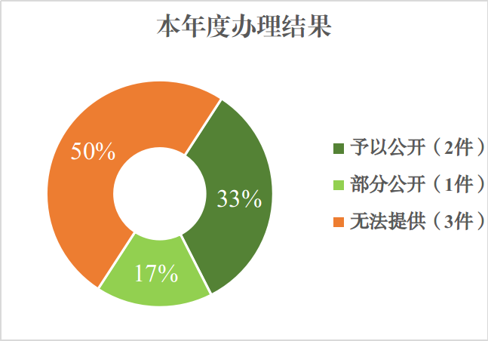

四、政府信息公开行政复议、行政诉讼情况
行政复议 |  |  |  |  | 行政诉讼
结果维持 | 结果  纠正 | 其他  结果 | 尚未  审结 | 总计 | 未经复议直接起诉 |  |  |  |  | 复议后起诉
 |  |  |  |  | 结果  维持 | 结果  纠正 | 其他  结果 | 尚未  审结 | 总计 | 结果  维持 | 结果  纠正 | 其他  结果 | 尚未  审结 | 总计
0 | 0 | 0 | 0 | 0 | 0 | 0 | 0 | 0 | 0 | 0 | 0 | 0 | 0 | 0

五、存在的主要问题及改进情况

（一）工作中存在的主要问题和困难

2025年，市交通运输局政府信息公开工作虽稳步推进，但在满足公众日益增长的精细化、场景化信息需求方面仍面临挑战，其中，政策解读的呈现方式与传播效能有待进一步优化。

（二）具体的解决办法和改进措施

一是实施解读形式创新提升。系统化开发多元化解读产品，对政策文件、行业管理新规等，积极策划并推出“一图读懂”、政策问答短视频等配套解读材料。二是推进解读内容精准分层。建立政策解读素材库，在起草政策性文件时同步规划解读方案。提炼公众最关切的条款与影响，用白话口语、具体案例替代部分专业表述，使解读更接地气、更具针对性。三是拓展解读发布渠道。在巩固政府网站、政务新媒体主渠道基础上，加强与社会媒体、新闻客户端及交通枢纽场站显示屏等平台的推送，实现优质解读产品的跨平台、多形态分发，提升政策知晓率和应用度。

六、其他需要报告的事项

（一）收取信息处理收费情况
2025年市交通运输局未收取信息处理费用。

（二）政务公开工作要点情况

2025年，市交通运输局以提升政务公开服务效能为核心，系统推进年度工作要点落实。通过完善标准化工作流程与清单化管理，推动公开工作从“合规发布”向“精准服务”深化。工作中注重前端需求汇集与后端效果跟踪，针对公众关切和行业特点，优化信息供给内容与方式，确保公开信息既全面准确又易于获取理解。同时，强化局门户网站、微信公众号等跨平台发布的协同性与一致性，使政务公开持续成为驱动工作改进、增进社会认同的重要支撑。

（三）人大代表建议和政协提案办理情况

2025年，市交通运输局共承办（主办、协办）市人大建议29件、政协提案24件，内容涉及交通基础设施建设、行业管理等事关全市经济社会发展和群众关注的热点难点问题。这些建议和提案内容翔实，对改进工作、促进发展具有重要作用，全部按要求办复。

（四）政务公开工作创新情况

2025，市交通运输局积极拓展政务公开的广度与深度，致力于构建场景化、立体化、精准化的公开新模式，显著提升了政务服务的透明度与公信力。一是积极开展政府开放活动，深化政民互动体验。通过“请进来”、“走出去”等多种方式，开展以“零距离感受执法温度 心贴心共筑文明交通”为主题的政府开放活动，维护交通运输市场主体和人民群众的合法权益，增进社会各界对交通运输执法工作的理解与支持。二是策划系列主题宣传，提升行业形象传播力。 围绕“济宁港跻身亿吨大港”等重大成就，主动策划媒体集中采访，引导主流媒体从区域经济、物流枢纽等多元视角进行深度报道。在“济宁交通”微信公众号开展系列宣传，通过文字、短视频等丰富形式，系统性地呈现港口发展成就，将专业成果成功转化为公众可感知、易共鸣的城市发展故事。
三是推行便民化政策解读，增强信息获取便捷性。持续优化图文解读产品，重点针对与群众切身利益相关的条款，摒弃简单复制条文的方式，转而提炼核心要点，配套操作流程图、申请条件等，力求内容一目了然、指引清晰明确。

